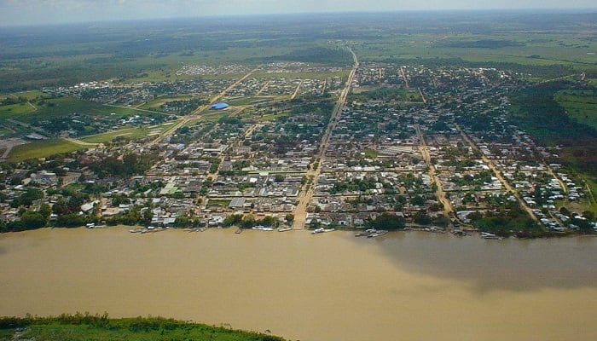
ESTIMACIÓN DE COMERCIANTES DE LA JURISDICCIÓN DE LA CÁMARA DE COMERCIO DE SAN JOSÉ.

ESTIMACIÓN POTENCIAL DE COMERCIANTES EN LA JURISDICCIÓN DE LA CÁMARA DE COMECIO DE SAN JOSÉ

AÑO 2022

Cámara de Comercio de San José

JOSÉ JOAQUÍN MARTÍNEZ ZUBIETA
Presidente Ejecutivo

KATHLEEN PAOLA PINO ROBLEDO
Directora de Registro Público
Editor

FRANF HELVER GARZÓN LOZANO
Director de Competitividad y Desarrollo Regional
Editor

MARÍA ARGENIS TORRES RESTREPO
Directora de Administrativa y Financiera
Editor

MARTHA ISABEL ALVAREZ AMEZQUITA
Diseño

JULIO IVÁN MORENO ACOSTA
Autor

Publicación
31 de enero, 2023

ESTIMACIÓN DEL POTENCIAL DE COMERCIANTES DE LA JURISDICCIÓN 2022

Con ocasión a la Ley 2069 de 2020, la cual asignó a la Superintendencia de Sociedades a partir del 1 de enero de 2022, entre otras funciones, la inspección, vigilancia y control de las cámaras de comercio, función que ejercía la Superintendencia de Industria y Comercio, y de conformidad con la disposición citada, la Superintendencia de Sociedades asumió una supervisión integral sobre el funcionamiento de las cámaras de comercio y los registros públicos que administran, razón por la cual expidió la Circular Externa 100-000002 de 25 de abril de 2022, para actualizar y establecer instrucciones que fijan criterios técnicos y jurídicos que guían, precisan y facilitan el correcto ejercicio de las funciones asignadas a éstas y el cumplimiento de las normas que deben observar al hacerlo.

La Cámara de Comercio de San José en atención a la solicitud de la Superintendencia de Sociedades sobre estimación del potencial de comerciantes, ha elaborado el presente informe en el cual se realiza una aproximación al potencial de comerciantes en el territorio de su jurisdicción a partir de fuentes primarias.

Para el ejercicio de estimación se utilizaron dos fuentes de información: Los datos del registro público mercantil, y el Censo Empresarial Guaviare 2020. Como se verá más adelante, dado que las fuentes de información no tienen representatividad sino en el municipio de San José del Guaviare, no se emplearon los datos de la Gran Encuesta Integrada de Hogares -GEIH, además del microdato de la Encuesta solo se tiene disponible para el 2018.

A continuación, se detallan las características de las fuentes utilizadas, la metodología de estimación, los resultados de las estimaciones y al final se realiza una aproximación a una estimación del potencial de comerciantes a partir del criterio de informalidad de entrada establecido en el CONPES 3956 de 2019.

MARCO CONCEPTUAL

En enero de 2019 el Consejo Nacional de Política Económica y Social (CONPES) aprobó a través del documento CONPES 3956, la Política de Formalización Empresarial, actualizando el concepto de informalidad empresarial, incluyendo nuevas dimensiones sobre las cuales se deben cumplir obligaciones y trámites, las cuales se clasifican en las siguientes cuatro dimensiones:

• Dimensión de entrada: se encuentra lo asociado a los requisitos del registro del negocio.
• Dimensión de insumos o factores: asociadas al cumplimiento de requisitos laborales y trámites como el uso de suelo, entre otros.
• Dimensión de procesos de producción y comercialización: que comprende el cumplimiento de normas sanitarias, reglamentos y regulaciones técnicas, ambientales y propias del sector.

• Dimensión tributaria: asociada al pago completo y debido de obligaciones fiscales.

Así mismo, en el marco de estas dimensiones el CONPES 3956 de 2019 estableció una división y caracterización del tipo de unidades productivas en función de su cumplimiento de estas dimensiones, las cuales se describen a continuación:

Unidades productivas de subsistencia: Negocios de reducida escala sin perspectivas de crecer y con ingresos muy bajos y volátiles. Esta política se enfocará en el amplio espectro de distintos tipos de empresas con altos grados de informalidad que no pueden catalogarse como unidades productivas de subsistencia.
Red de proveedores: grupos de empresas como por ejemplo aquellas que hacen parte de una, limitados a ofrecer un único producto o servicio a una empresa ancla, y que actúan según les indique esta última.

Empresas Estables sin Evolución: son empresas estables pero que no han evolucionado en muchos años y que, por lo general, si bien ofrecen productos y servicios no diferenciados, tienen una relación íntima con el cliente.

Empresas Emergentes: Organizaciones con un modelo claro de negocio que es escalable, con marca propia y una visión de futuro. Por lo general, estas empresas evidencian un crecimiento con respecto a años anteriores, ofrecen

productos o servicios distintivos y responden de manera asertiva a incentivos o programas estatales.

FUENTES DE INFORMACIÓN

Para este ejercicio de estimación se utilizaron los resultados de las encuestas realizadas en el Censo Empresarial Guaviare 2020, y los datos de registro mercantil del Sistema Integrado de Información SII3 de Confecámaras, consultados por la Cámara de Comercio de San José.

No se emplearon los datos del Departamento Administrativo Nacional de Estadística – DANE, en razón a que los datos disponibles en el portal web www.dane.gov.co correspondientes a la Gran encuesta integrada de hogares -GEIH, la cual es una encuesta mediante la cual se solicita información sobre las condiciones de empleo de las personas (si trabajan, en qué trabajan, cuánto ganan, si tienen seguridad social en salud o si están buscando empleo), además de las características generales de la población como sexo, edad, estado civil y nivel educativo, se pregunta sobre sus fuentes de ingresos, solo está disponible de la vigencia 2018, y solo aplica para el municipio de San José del Guaviare.

CENSO EMPRESARIAL GUAVIARE 2020.

El censo es una metodología que implica la cobertura del 100% de las unidades de observación. En el marco de este proyecto, dichas unidades corresponden a los establecimientos de Comercio, servicios e industria.

El Censo Empresarial es de gran importancia para la caracterización del sector comercio y/o empresario del departamento y así mismo sirve como fuente primaria de información para la toma de decisiones acertadas con relación a esta población.

Para la realización de las encuestas se tienen en cuenta dos metodologías. En primer lugar, la metodología censal por barrido, óptima en poblaciones con baja densidad o que tienen problemas para contar con información cartográfica precisa. En esta metodología, un supervisor de campo identifica los establecimientos visibles por actividad económica mediante un recorrido por la zona. Así, una vez identificados, se puede proceder a la realización de la encuesta. En segundo lugar, se presenta la metodología muestral, que es la idónea para el caso de las poblaciones densas y que cuentan con acceso a bases

cartográficas. Esta metodología, como se ha mencionado anteriormente, se fundamenta en una selección aleatoria de establecimientos. (Camara de Comercio de San José, 05/11/2020)

En este documento se encuentran los análisis referentes a la cobertura y a la formalidad del comercio, sin embargo, cualquier cruce de variables o discriminación de las mismas se puede realizar con la base de datos completa que cuenta con 2735 registros y con 249 variables.

La recolección de la información se realizó a través de una metodología de barrido en las áreas geográficas de interés. Como es visible, el formulario tiene un objetivo multipropósito, es decir, captura información de diferentes temáticas que robustecen el propósito de la investigación. Así, la variedad de los datos recolectados permitió el diagnóstico de estructuras formales e informales, la realización de análisis de sus actividades económicas y, además, la identificación de aquellas zonas donde se concentran. (Camara de Comercio de San José, 05/11/2020)

METODOLOGÍA PARA LA ESTIMACIÓN DE COMERCIANTES

1. De la página del Cámara de Comercio de San José https://camarasanjose.org.co/?s=Censo+empresarial se descarga el informe de resultados del Censo Empresaria Guaviare 2020.

2. Se identifican los porcentajes de informalidad hallados para los municipios que conforman el departamento del Guaviare, jurisdicción de la Cámara de Comercio de San José, y se calcula el promedio para el departamento.

3. Se descarga los datos del stock (existencia) de empresas del Sistema Integrado de Información SII3 de Confecámaras.

4. Se realiza el cálculo para la estimación de comerciantes.

RESULTADOS

Estimaciones

A continuación, se presentan los resultados de la estimación de comerciantes en el Departamento del Guaviare, jurisdicción de la Cámara de Comercio San José.

Stock (Cantidad) de Empresas en el Registro Mercantil

Gráfico 1 Stock de empresas 2015-2022 (Camara de Comercio de San José, 2022)

El Stock de empresas en la vigencia 2022 es de 3950, en el grafico 15 se detecta una leve reducción en el stock de empresas en un 0.73%, no obstante, la tendencia es positiva, el promedio de los últimos ocho años de incremento anual, es de 202 empresas.

Según el registro mercantil los sectores económicos más representativos son: Comercio al por mayor y al por menor con una participación del 53.95% seguida de las actividades de alojamiento y servicios gastronómicos; industrias manufactureras, y actividades profesionales científicas y técnicas, con porcentajes de participación del 14,96%; 6,81% y 3.90% respectivamente. Estos cuatros sectores representan casi el 80% del registro mercantil en la Jurisdicción del Guaviare.

A partir de los resultados del porcentaje de formalidad identificados en el análisis de formalidad e informalidad por municipios en el censo Empresarial Guaviare 2020, el cual se estima en 76%, y observando los datos del gráfico dos, tenemos que el nivel de informalidad empresarial de primer nivel o dimensión de entrada (Formalidad en el registro mercantil), es del 23%

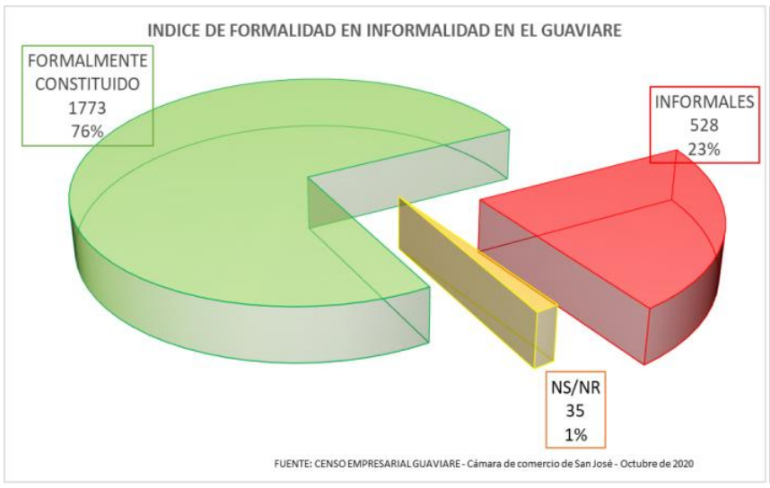
Gráfico 2 Índice de formalidad e informalidad en el Guaviare

Así las cosas, si extrapolamos el dato del stock de empresas registradas en la Cámara de Comercio de San José al 31 de diciembre de 2022, tenemos que los comerciantes que no tienen registro mercantil son 905 (3950 *23%). En efecto, la estimación de comerciantes para la vigencia 2022 se calcula en 4858.

Referencias

Camara de Comercio de San José. (05/11/2020). Censo Empresarial Guaviare 2020. San José del Guaviare.

